NYHETSBREV JUNI 2018

Det er et travelt år for styret i Norges Kjole- og Draktsyerforbund i år. Vi har tre viktige områder som vi jobber med; NM i Yrkesfag på Hellerudsletta i Akershus i oktober, 100 års jubileet for faget vårt og ny struktur i Design og Håndverk.

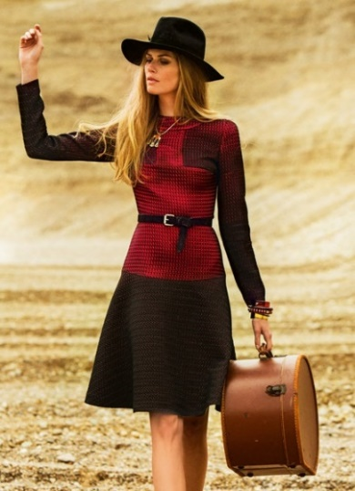
NM i Yrkesfag.
I år arrangeres NM i Yrkesfag på Hellerudsletta i
Akershus i perioden fra mandag 22. oktober til
torsdag 25. oktober. Vi satser på 8 deltakere som
sist og har engasjert 2 dommere, Toril Christie fra
Oslo og Line Larsen fra Akershus. Styret har sendt
ut mange sponsorbrev, men vi har fått veldig liten
respons. Så hvis noe av våre medlemmer har tips om
hvor vi kan søke økonomisk støtte er vi takknemlige
for ideer. Deltakerne vil bli valgt ut på grunnlag av
innsendte bilder av kvalifiseringsoppgaven. Denne
er sendt til skoler med Vg2/Vg3, alle lærlinger vi har
greid å kartlegge og til Fylkeskommunene.
Kvalifiseringsoppgaven 2018

Kjole-og draktsyerfaget fyller 100 år!!
25. oktober 1918 ble Kjole- og draktsyerfaget foreslått som håndverksfag ved en Kongelig resolusjon. Denne ble vedtatt 1. januar 1919. I samarbeid med Oslo Kjole- og Draktsyerlaug skal vi markere jubileet med en utstilling på Oslo Bymuseum. Vi har vært heldige å få benytte et rom i museet hvor vi vil presentere faget fra 1919 til 2019 ved hjelp av antrekk fra alle disse årene. Vi har tidligere spurt om noen av dere har plagg som er representative for noen av ti-årene i den aktuelle perioden, og vi har fått inn flere forslag. Åpningen av utstillingen vil bli lørdag 27. oktober og den vil bli stående til ca. 27 januar. Alle våre medlemmer får selvfølgelig invitasjon til åpningen, og vi håper å se mange av dere i Oslo denne helgen. Åse Kleveland vil åpne utstillingen i et av sine typiske antrekk sydd av en kjole- og draktsyer. Vi håper også at vi kan arrangere noen kveldssamlinger på museet for lærlinger og andre interesserte.

Ny struktur i Design og Håndverk.
Som mange av dere sikkert kjenner til skal grunnopplæringen i faget vårt omstruktureres. Vg 1 Design og håndverk skal deles i to nye grunnkurs; Vg 1 Design og tradisjonshåndverk og Vg 1 Frisør, blomster og interiørdesign. Tekstilfagene er samlet i grunnkurs sammen med blant annet børsemaker, båtbygger, duodji, gull- og sølvhåndverksfag, smed, trearbeid og ur- og instrumentmaker. Vi i har sendt inn høringer og protestert på inndelingen. Vi synes vi har lite til felles med de andre fagene i Vg 1 design og tradisjonshåndverk og ville nok heller vært i samme grunnkurs som frisør, blomster og interiør. Navnet på grunnkurset er foreløpig en arbeidstittel, men vi er bekymret for søkningen. For elever fra ungdomsskolen er nok ikke «design og tradisjonshåndverk» den mest attraktive betegnelsen på et grunnkurs. Har noen gode ideer til en bedre betegnelse tar vi gjerne imot forslag!! Vg 2 kurset er foreløpig kalt Søm og tekstilhåndverk.
Det er satt ned en gruppe som etter det vi har erfart skal jobbe med sluttkompetansene. Her sitter representanter for alle fagene i Design og tradisjonshåndverk, men vi savner lærere i dette arbeidet. I begynnelsen av oktober starter arbeidet med nye læreplaner for både Vg 1, Vg 2 og Vg 3 (bedriftsopplæring). Vi har foreslått to av våre medlemmer til dette arbeidet, Merete Embretsen fra Lørenskog vgs og Marianne Alfsen fra Godalen vgs. Vi håper noen av disse blir med i læreplangruppene. Flere Fylker, blant annet Østfold og Møre og Romsdal har også heldigvis kommet med forslag på lærerrepresentanter. Det er viktig at båre bedrifter og lærere er med på dette arbeidet.

Svenneprøver i Kjole- og draktsyerfaget
Vi har opplevd bra rekruttering til kjole- og draktsyerfaget de siste årene. I Oslo og Akershus er det 12 lærlinger fra ulike bedrifter som skal avlegge svenneprøven i sommer. Det er veldig bra!! På landsbasis har vi ikke tallene, men i fylker hvor det er mangel på lærebedrifter har noen skoler Vg 3/Vg 4 i skole. Vi ønsker alle være juniormedlemmer lykke til med svenneprøven!

Nye medlemmer.
Vi ønsker oss flere medlemmer for å få mer tyngde og større bredde i medlemsmassen. Derfor oppfordrer vi dere alle til å hjelpe til med «vervekampange». Info. om medlemskap og innmeldingsskjemaer ligger på hjemmeisden www.kjoleogdrakt.no. Det er viktig at vi har mange medlemmer å hendvende oss til når vi får henvendelser om ulike oppdrag.
Og velkommen til nye medlemmer i 2018:
Ingrid Sandell, Godalen videregående skole
Maren Malene Gill – Swix i Drøbak
Sara KR. L Madsdotter, lærling hos Mari Melilot, samtidig som hun har egen bedrift.

Så ønsker vi alle våre medlemmer en Riktig God Sommer.

For Styret

Jorunn Sæter (leder)

